附件2：自取改邮寄问卷填写二维码
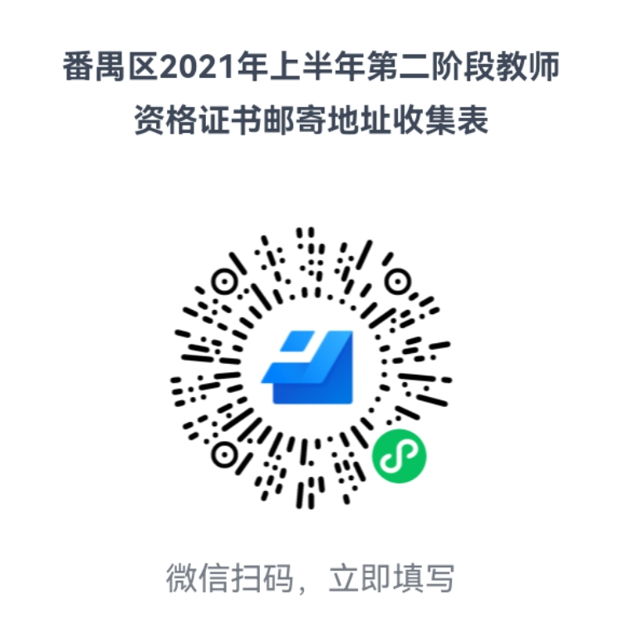
说明：1.请如实填写，每位申请人限填报一次。
2.填报截止时间：2021年8月27日24：00时

